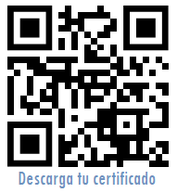**INFORMATION TECHNOLOGY BUSINESS SOLUTION S.A.C.**

**ITB SOLUTION**

**RUC: 20495080855**

Certificado

Otorgado A:

**MADELEY YARITZA SERRANO QUISPE**

**DNI 72539844**

Por haber participado como ASISTENTE en el Curso Taller “COMPUTACIÓN Y HERRAMIENTAS TIC 2023” con una duración de 80 horas académicas, que se realizó entre los meses de octubre a diciembre del 2023.

Ayacucho, diciembre del 2023

Temática:

* 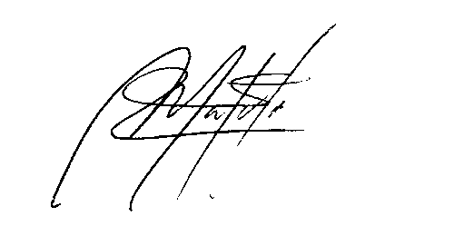Módulo 1: Fundamentos de Computación
* 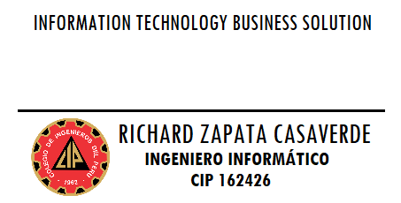Módulo 2: Sistemas Operativos
* Módulo 3: Microsoft Windows 10,11
* Módulo 4: Internet y Aplicaciones
* Módulo 5: Herramientas TIC 2023
* Módulo 6: Suite de Aplicaciones Google

